**实验一 电路元件的伏安特性测量**

**一、实验目的**

1.学习测量电路元件伏安特性的方法。

2.掌握线性电阻、非线性电阻元件伏安特性的逐点测试法，了解非线性电路元件的伏安特性曲线。

3.掌握直流稳压电源和直流电压表、直流电流表的使用方法。

**二、实验原理**

任何一个二端元件的特性可用该元件上的端电压U与通过该元件的电流I之间的函数关系I＝f(U)来表示，即用I-U平面上的一条曲线来表征，这条曲线称为该元件的伏安特性曲线。

线性电阻器是理想元件，在任何时刻它两端的电压与其电流的关系服从欧姆定律，它的伏安特性曲线是一条通过坐标原点的直线，如图1所示。该直线的斜率只由电阻元件的电阻值R决定，其阻值为常数，与元件两端的电压u和通过该元件的电流i无关。

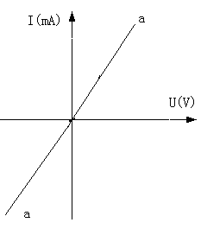

图1 线性电阻的伏安特性曲线

非线性电阻器元件的伏安特性不是一条通过原点的直线，其阻值R不是常数，即在不同的电压作用下，电阻值是不同的。常见的非线性电阻如白炽灯丝、普通二极管、稳压二极管等。

白炽灯的伏安特性曲线如图2所示。一般的白炽灯在工作时灯丝处于高温状态，其灯丝电阻随着温度的升高而增大，通过白炽灯的电流越大，其温度越高，阻值也越大，一般灯泡的“冷电阻”与“热电阻”的阻值可相差几倍至十几倍。

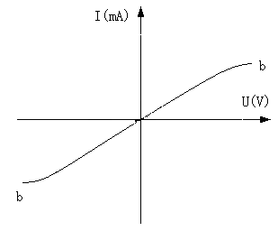

图2 白炽灯的伏安特性曲线

二极管的伏安特性曲线如图3所示。普通的半导体二极管的正向压降很小（一般的锗管约为0.2～0.3V，硅管约为0.5～0.7V），正向电流随正向压降的升高而急骤上升，而反向电压从零一直增加到十多至几十伏时，其反向电流增加很小，粗略地可视为零。可见，二极管具有单向导电性，但反向电压加得过高，超过管子的极限值，则会导致管子击穿损坏。

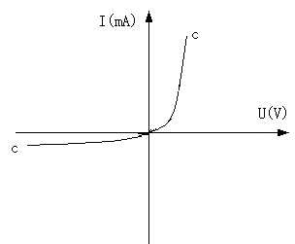

图3普通二极管的伏安特性曲线

稳压二极管的伏安特性曲线如图4所示。稳压二极管是一种特殊的半导体二极管，其正向特性与普通二极管类似，但其反向特性较特别。在反向电压开始增加时，其反向电流几乎为零，但当反向电压增加到某一数值时（称为管子的稳压值，有各种不同稳压值的稳压管），电流将突然增加，以后它的端电压将维持恒定，不再随外加的反向电压升高而增大。

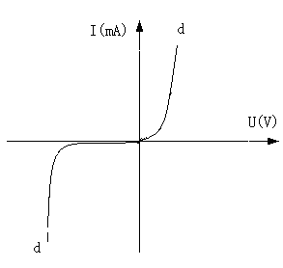

图4稳压二极管的伏安特性曲线

**三、实验设备**

|  |  |  |
| --- | --- | --- |
| 名称 | 规格 | 数量 |
| 直流可调稳压电源 | 0－30V | 1 |
| 直流电压表 |  | 1 |
| 直流电流表 |  | 1 |
| 元件箱 |  | 1 |
| 连接线 |  | 若干 |

**四、实验内容及步骤**

1.测定线性电阻的伏安特性

①按下图5连接电路。

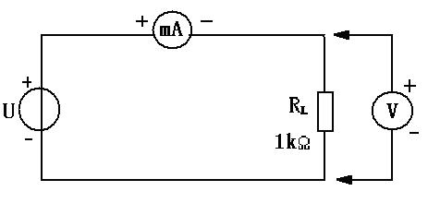

图5 线性电阻伏安特性的测量电路

②检查线路连接无误后接通电源。

③调节输出细调旋钮同时用电压表测量电压值，在表1中记录在下列电压时相应电流表的读数。

④分析数据，并在I-U平面上画出特征曲线。

表1 线性电阻伏安特性的测量数据

|  |  |  |  |  |  |  |  |  |  |  |
| --- | --- | --- | --- | --- | --- | --- | --- | --- | --- | --- |
| U(v) |  |  |  |  |  |  |  |  |  |  |
| I(mA) |  |  |  |  |  |  |  |  |  |  |

2.测定二极管的伏安特性（1N4007）

①测定二极管的正向伏安特性。

②按下图6连接电路。R为限流电阻，取200Ω。

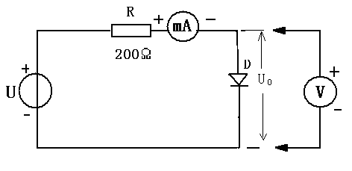

图6 二极管伏安特性的测量电路

③检查线路连接无误后接通电源。

④调节输出细调旋钮同时用电压表测量电压值。建议正向电流不超过25mA，二极管VD的正向压降可在0~0.75V取值。在伏安特性曲线变化明显的区域，比如0.5~0.75V的范围内，应测取更多的测量点。

⑤测定反向特性时，将直流可调稳压电源的输出端正、负连线互换。调节直流稳压电源，从0V开始缓慢的减少，建议负向电压最大不超过30V。

⑥将正、反向测得数据记入表2中，并画出伏安特性曲线。表2仅作为示例，取点个数应尽可能多，以期得到更精确真实的伏安特性曲线。

画图时注意，正向特性部分u>0，反向特性部分u<0，注意区分。

表2 二极管伏安特性的测量数据

|  |  |  |  |  |  |  |  |  |  |  |
| --- | --- | --- | --- | --- | --- | --- | --- | --- | --- | --- |
| U(v) |  |  |  |  |  |  |  |  |  |  |
| I(mA) |  |  |  |  |  |  |  |  |  |  |

3.测定稳压二极管的伏安特性（1N4728）

将图6中的二极管1N4007替换成稳压二极管1N4728，重复实验内容2的测量。建议正、反向电流值不超过20mA，将数据记入表3，并画出伏安特性曲线。

表3 稳压二极管伏安特性的测量数据

|  |  |  |  |  |  |  |  |  |  |  |
| --- | --- | --- | --- | --- | --- | --- | --- | --- | --- | --- |
| U(v) |  |  |  |  |  |  |  |  |  |  |
| I(mA) |  |  |  |  |  |  |  |  |  |  |

**五、注意事项**

1.测量时，直流稳压电源输出应由0V缓慢增加，应时刻注意电压表和电流表计数。

2.进行不同实验时，应先估算电压和电流值，合理选择仪表的量程，及时更换超量程，仪表的极性也不可接错。

**六、思考题**

1.如何计算线性电阻与非线性电阻的电阻值。

2.分析常见元件的伏安特性曲线。

3.如果误将电流表并联至电路，会出现什么后果。

4.假如在测量二极管的伏安特性实验中，误漏接限流电阻R，会出现什么后果。

5.本实验中，用伏安法测量电阻元件的伏安特性的电路模型采用如下图7(a)所示。由于电流表内阻不为0，电压表的读数除了包括负载两端的电压，还包括了电流表两端的电压，给测量结果带来了误差。为了使被测元件的伏安特性更准确，设电流表的内阻是已经的，是否有办法对测得的伏安特性曲线进行校正？

若将实验电路改为如图7（b）所示，电流表的读数除了包括负载电流还包括了电压表支路的电流，给测量结果带来误差。设电压表的内阻是已知的，是否有办法对测得的伏安特性进行校正？



（a） (b)

图7 伏安法测量电阻元件伏安特性的电路模型